World Archery
3D Championships
Latina (ITA) - 16-19 September 2009

Na toto MS se přihlásili 4 závodníci z Čech ve dvou kategoriích barebow a instinctive. V BB Luděk Zimmer z Bows clubu Chimera a Richard Kocourek ze Start Praha, bohužel těsně před odjezdem onemocněl, tak nemohl odjet. V instinctive se zúčastnil Ladislav Kolínko z Bows clubu Chimera a Stanislav Švarc z JS Licoměrsko.
Celkem bylo do Itálie přihlášeno z 23 zemí 182 střelců. Nakonec bylo skutečně přítomno 172 závodníků. V kategorii BB 23 a v instinctive 22 lukostřelců. Nejpočetnější skupina byla kategorie kladkový luk muži s 36 startujícími.
Vyrazili jsme (L.Z. a L.K.) autem na cestu v pondělí odpoledne a zhruba ve 13h v úterý jsem dorazili do Latiny, která se nachází asi 80km po Římem u pobřeží. Akreditace proběhla bez problémů v místním lukostřeleckém klubu Arco Club Pontino. Ubytovali jsme se v campu přímo u moře asi 10minut jízdy autem od místa konání závodu.
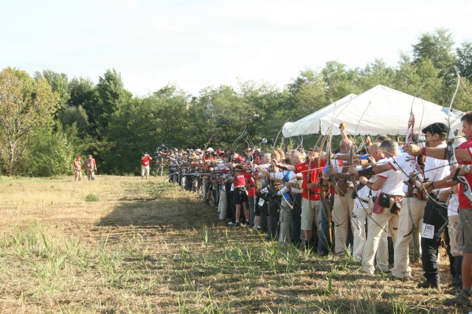
Ve středu od 9h-13h proběhl trénink, na počet střelců, bych řekl, že bylo docela málo terčovnic jak klasických tak 3D. Při tréninku byla docela tlačenice.

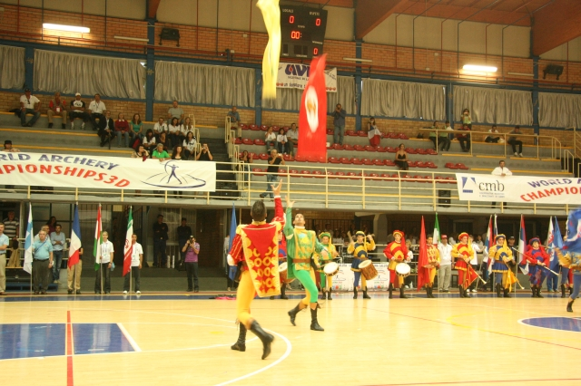
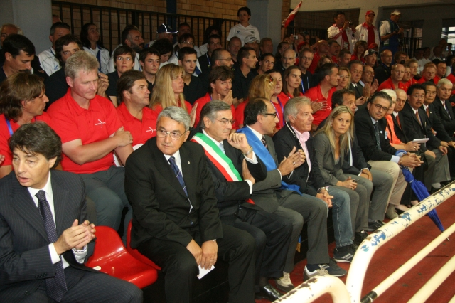
Ve 12h jsme se všichni vypravili na schůzku kapitánů, která byla ve městě v hotelu Evropa.. V 18h potom v centru města ve sportovní hale proběhl zahajovací ceremoniál, bylo vidět, že si na něm Italové dali záležet. Součástí byli projevy funkcionářů FITA a místních politiků a ty byly proloženy kulturním programem.

Ve čtvrtek ráno jsme po 8h dorazili na závodiště, od 9 do 9,30 byl trénink. Pak hned následovalo rozdělení do skupin a odchod na mety. Byly postaveny 2 okruhy po 20 zvířatech, byly použity terče značky SRT. Vzdálenosti u FITA 3D jsou od 2-30m pro BB, LB a instinctive a 2-45m pro kladky. Na okruh B vyrazili BB a kladky, zbytek na okruh A. Přesně v 10.30 byl spuštěn závod. L. Kolinko byl po prvním okruhu v instinctive na 4. místě, S. Švarc na 21. místě, L. Zimmer v BB na 13. místě. Potom byla přestávka na oběd, nové rozdělení do skupin podle pořadí z první části.
Asi o půl třetí se začalo 2. kolo. BB a kladky šli nyní na okruh A a zbytek na B. L. Kolínko byl v druhé časti 1., která mu vysloveně sedla a celkově po základní části byl 2., S. Švarcovi se nedařilo a zůstal celkově na 21. místě. V BB L. Zimmer byl v druhé části až 19., ale stačilo to na celkové 15. postupující místo.
V pátek dopoledne probíhalo 1. eliminační kolo, které bylo již jen na 12 terčů, takže v eliminaci se již neodpouštějí žádné chyby. Tentokrát byly závodníci rozdělení tak, že muži začínaly na okruhu B a ženy na okruhu A. L. Kolínko postupoval do druhé eliminace na 5. místě s nástřelem 104b ze 120možných. L. Zimmer postupoval na 7. místě ze 112b. Následovalo zase rozdělení do skupin podle pořadí 1. eliminace. Po asi 2h přestávce začala 2. eliminace, muži okruh A, ženy okruh B. L. Kolínko si dal 2x za 5 a to ho stálo postup do finále, na které potřeboval střelit 105b, s nástřelem 100b se celkově na MS 3D umístil v kategorii instinctive na 5. místě. L. Zimmer si dal na 5. terči out na ležícího srnce cca na 25m a byl bohužel konec. Na 12 výstřelů se zde nesmí udělat žádná chyba. Na postup bylo potřeba udělat 110b, s nástřelem 100b se umístil na MS 3D na 8. místě.

Celkově bych naši účast na MS 3D hodnotil jako úspěšnou. Kompletní výsledky lze nalézt na webu FITA http://www.archery.org/content.asp?id=4300&me_id=2582

20.9.2009
L. Zimmer

